- Реши укрштеницу

 |  |  |  | 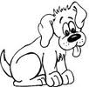 | П
 | 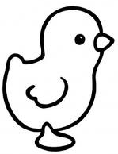 |  |  |  | Е
 |  |  |  |  | Т
 |  | 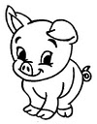 |  |  | А
 |  |  |  |  | О

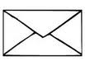

2. Од датих речи, другачијим распоредом слова, напиши нове речи.

МОТА__________________ РИС___________________

ВРАТА_________________ РАША_________________

3. Напиши правилно реченице.

писмо Паји пише Перса

___________________________________________________

носи Пера поштар писмо

___________________________________________________

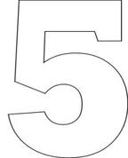
4. Реши ребус АО
_________________

